Учебно-исследовательская конференция.

Направление начальные классы

Как сделать воздушный шар.
Исследовательская работа

Содержание
- Введение._______________________________________ 3
Цель работы________________________________________ 3
Задачи работы______________________________________ 3
Постановка проблемы. Обзор литературы. ______________ 3
- Основная часть. Эксперимент. ___________________ 5
Изготовление шара, наполненного горячим воздухом.____ 5
Изготовление шара, наполненного водородом. __________ 7
- Выводы. _______________________________________ 8
Список литературы _________________________________ 9

- Введение
Цель работы
Научится строить воздушные шары. Узнать, какой груз может поднять воздушный шар, наполненный горячим воздухом и шар, наполненный водородом.
Задачи работы:
- Построить воздушный шар наподобие китайского фонарика.
- Изменяя объём шара определить время его полёта и массу поднимаемого им груза.
- Наполнить шарик водородом и определить массу поднимаемого им груза.
- Сравнить грузоподъемность шара с горячим воздухом и шара с водородом.
- Узнать воздушный шар какого объёма может поднять в воздух человека.

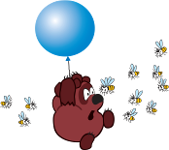
Постановка проблемы. Обзор литературы.
В мультфильмах и кинофильмах мы часто видим, как их герои летают на воздушных шарах, например: Вини - Пух летает на воздушном шарике. А может воздушный шар поднять самого Вини - Пуха? И ещё мы часто видим, как запускают китайские фонарики. А можно ли сделать его своими руками.

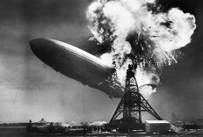
Известно, что воздушные шары наполняют тёплым воздухом или самым лёгким газом- водородом, который в 15 раз легче воздуха. Но, как известно, водород очень огнеопасен. Из за этого, например, загорелся и погиб в сороковых годах прошлого века немецкий дирижабль «Гинденбург» (лит 4).
А ещё шары надувают гелием, который немного тяжелее водорода, но он совершенно безопасен, потому что не горит (лит. 5).
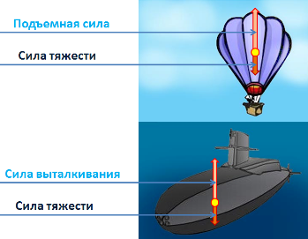
Почему летает воздушный шар.
Как известно, на тело, находящееся в жидкости или газе действует сила тяжести и сила выталкивания. Если сила выталкивания превысит силу тяжести, то тело будет подниматься вверх. А что бы сила тяжести не была выше силы выталкивания, тело должно быть как можно легче. То есть воздушный шар должен быть легче воздуха. Поэтому оболочку шара и наполняют газами, которые легче воздуха (лит. 3, лит. 6)

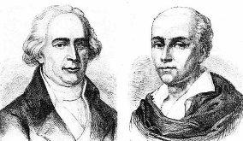
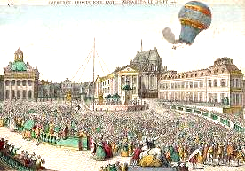
Изобретение воздушного шара принадлежит сыновьям бумажного фабриканта братьям Монгольфье. Весной 1783 года на фабрике своего отца они изготовили большой бумажный шар и заполнили его дымом от горящей соломы и шерсти. Шар диаметром 3,5 метра поднялся в небо на высоту около 300 метров и находился в полете десять минут.
5 июня 1783 года состоялась еще одна демонстрация. Шар весом 227 килограммов с оболочкой из холста и веревочной сеткой смог подняться на высоту двух километров. Об этом событии узнала вся Франция, а воздушные шары стали называть монгольфьерами. 21 ноября 1783 года на воздушном шаре впервые поднялись люди: ученый Пилар де Розъе и маркиз д ‘Арланд,
Большой вклад в развитие воздухоплавания на воздушных шарах внес парижский профессор физики Жак-Александр Шарль. В качестве оболочки он использовал легкую шелковую ткань, пропитанную каучукм, а сам шар наполнял водородом, что позволило уменьшить его объем в три раза. Шарль разработал также способы управления воздушным шаром, догадался о необходимости брать с собой балласт для увеличения дальности полета и якорь для посадки. С тех пор и до наших дней форма воздушного шара осталась практически неизменной (лит. 3).

После изобретения воздушных шаров научились строить дирижабли.
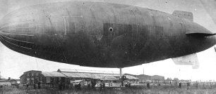
Так как основное назначение дирижабля - патрулирование, то разработчики его обеспечили обзор и удобство в кабине пилотов. Дирижабль снабжался радиосвязью и кинокамерами для наблюдения за противником. Так же дирижабли использовались для перевозки пассажиров, например, через Атлантический океан в Америку (лит. 4)..

- Основная часть. Эксперимент.
Изготовление шара, наполненного горячим воздухом.
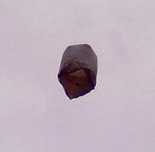
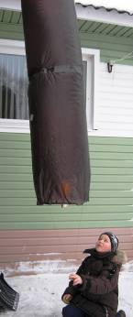
Я решил сделать воздушный шар наподобие китайских фонариков. Для этого я купил мусорные пакеты на 60 литров и приделал к ним каркас из реечек, а к реечкам я прикрепил подставку для сухой горючей таблетки. Но этот шар у меня не летал и тогда я купил пакеты на 120 литров. Я сделал шар из такого пакета, и потом мы его запустили. Он улетел очень высоко и летал 3мин.15сек.
Потом я решил увеличить объём шара. Я скрепил сразу 2 пакета. Он весил 41 гр. и мог поднять груз весом 27 гр. Потом мы его отпустили и он летал 5 мин. 10 сек.
Данные о полете шаров занесены в таблицу 1.
Таблица 1
Из таблицы видно что если объём шара увеличить в 2 раза то масса поднимаемого им груза возрастёт только в 1,5 раза. Наверное потому что во втором шаре воздух уже остывает. А если добавить огня, то начинает плавиться нижняя оболочка шара.
 | Масса шара (гр.) | Масса груза (гр.) | Время полёта
Шар из 1 пакета | 23 | 18 | 3 мин13 сек
Шар из 2 пакетов | 41 | 27 | 5 мин 10 сек

Данные таблицы представлены в виде рисунка.
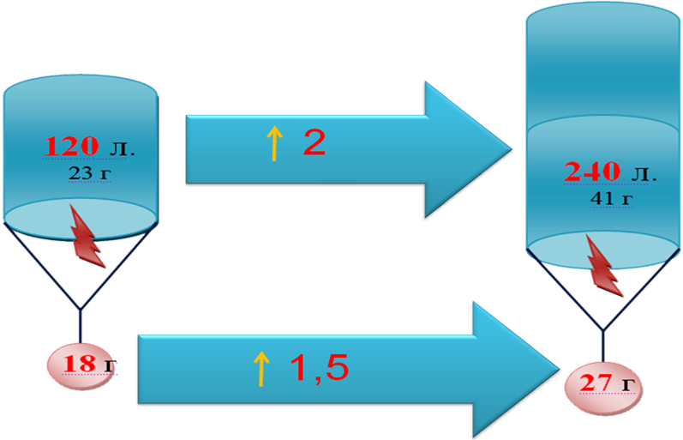
Вывод
Чтобы использовать такой шар, как китайский фонарик его лучше делать из одного самого тонкого пакета на 120 л. По расчетам получается, что в таком случае 6,5 л. горячего воздуха может поднять 1г. полезного груза.

Изготовление шара, наполненного водородом.
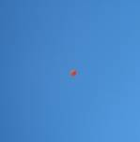
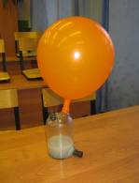
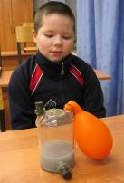
Потом мы решили наполнить водородом воздушный шарик. Чтобы надуть шарик водородом понадобилось 25 гр. цинка. Мы насыпали в колбу цинк и залили его серной кислотой. На кончик прицепили шарик. Шарик стал медленно надуваться. Он надувался почти 2 часа. А когда он надулся, мы его привязали на ниточку. Окружность шарика составила 78 см. и значит, его объём составил 8 л. а оболочка весила 7,6 гр. и он поднял груз весом 1,1 гр. Мы могли бы надуть шар до 17 л. и он поднял бы груз весом 13 гр.
Потом мы шарик отпустили. Он улетел очень высоко, и его совсем не стало видно.
Вывод
В отличии от воздушного шара наполненного тёплым воздухом, шарик наполненный водородом может летать очень долго и высоко пока не с дуется или не лопнет. Каждые 1,3 л. водорода, которым наполнен шар могут поднять 1 г. полезного груза.
1 гр
6.5 л
1 гр
1.3 л

- Выводы.
- Мне действительно удалось сделать воздушные шары, наполненные, и горячим воздухом и водородом.
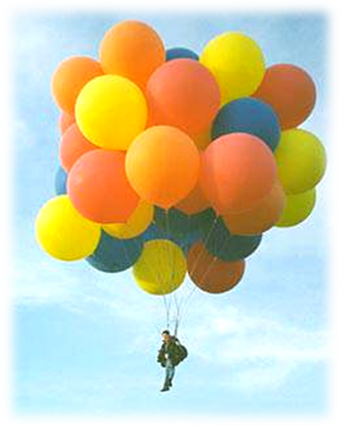
- Недостаток шара, наполненного горячим воздухом в том, что он поднимает груза в 5 раз меньше, чем шар, наполненный водородом. Кроме того он опасен в пожарном отношении, и его надо запускать, когда на земле лежит снег, или после дождя. Зато его можно запускать много раз и не требуется водород.
- На практике, шары с горячим воздухом можно использовать, как китайские фонарики, или поднять за нитку на пятнадцати воздушных шариках мобильный телефон и снять на видеокамеру свою деревню с высоты птичьего полета.
- И как показали результаты работы, воздушный шарик не может поднять в воздух Винни-Пуха. Для этого нужен очень большой шар. А что бы поднять в воздух человека массой в 70 кг. Надо надуть водородом более пяти тысяч детских воздушных шариков!

Список литературы.
- http://ru.wikipedia.org/wiki/%C2%EE%E7%E4%F3%F8%ED%FB%E9_%F8%E0%F0%E8%EA Статья Воздушный шарик
- http://dic.academic.ru/dic.nsf/brokgauz_efron/23370/Воздушный Статья Воздушный шар.
- http://www.ballooning.lt/ru/vozdusnye_sary/istorija_vozdusnyh_sarov/ Статья История воздушных шаров
- http://dic.academic.ru/dic.nsf/enc_tech/380/дирижабль
- Большая детская иллюстрированная энциклопедия. – Пер. с франц. – М.: Эгмонт Россия Лтд, 2005
- Справочник по физике: Пер. с нем. 2-е изд. – М.: Мир, 1985

